DOVRŠI ZAPOČETO DO KRAJA REDA.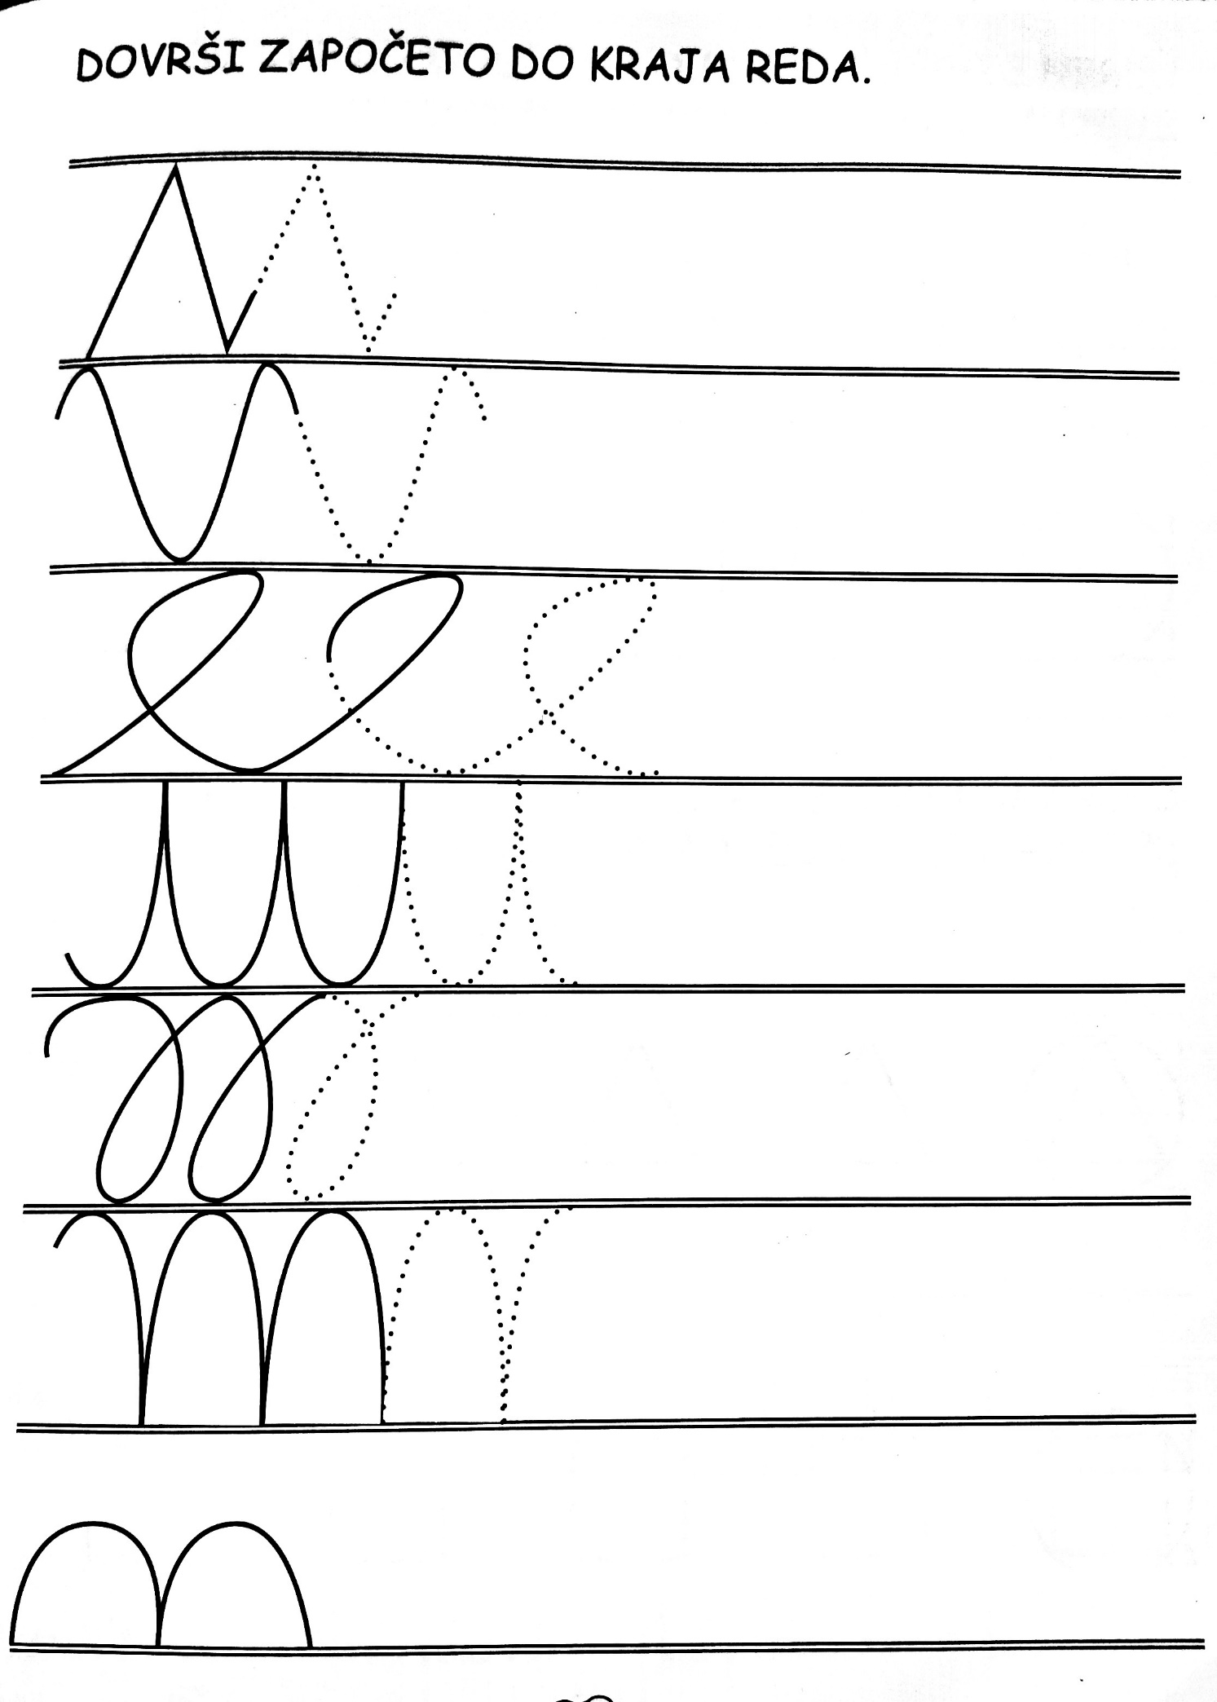
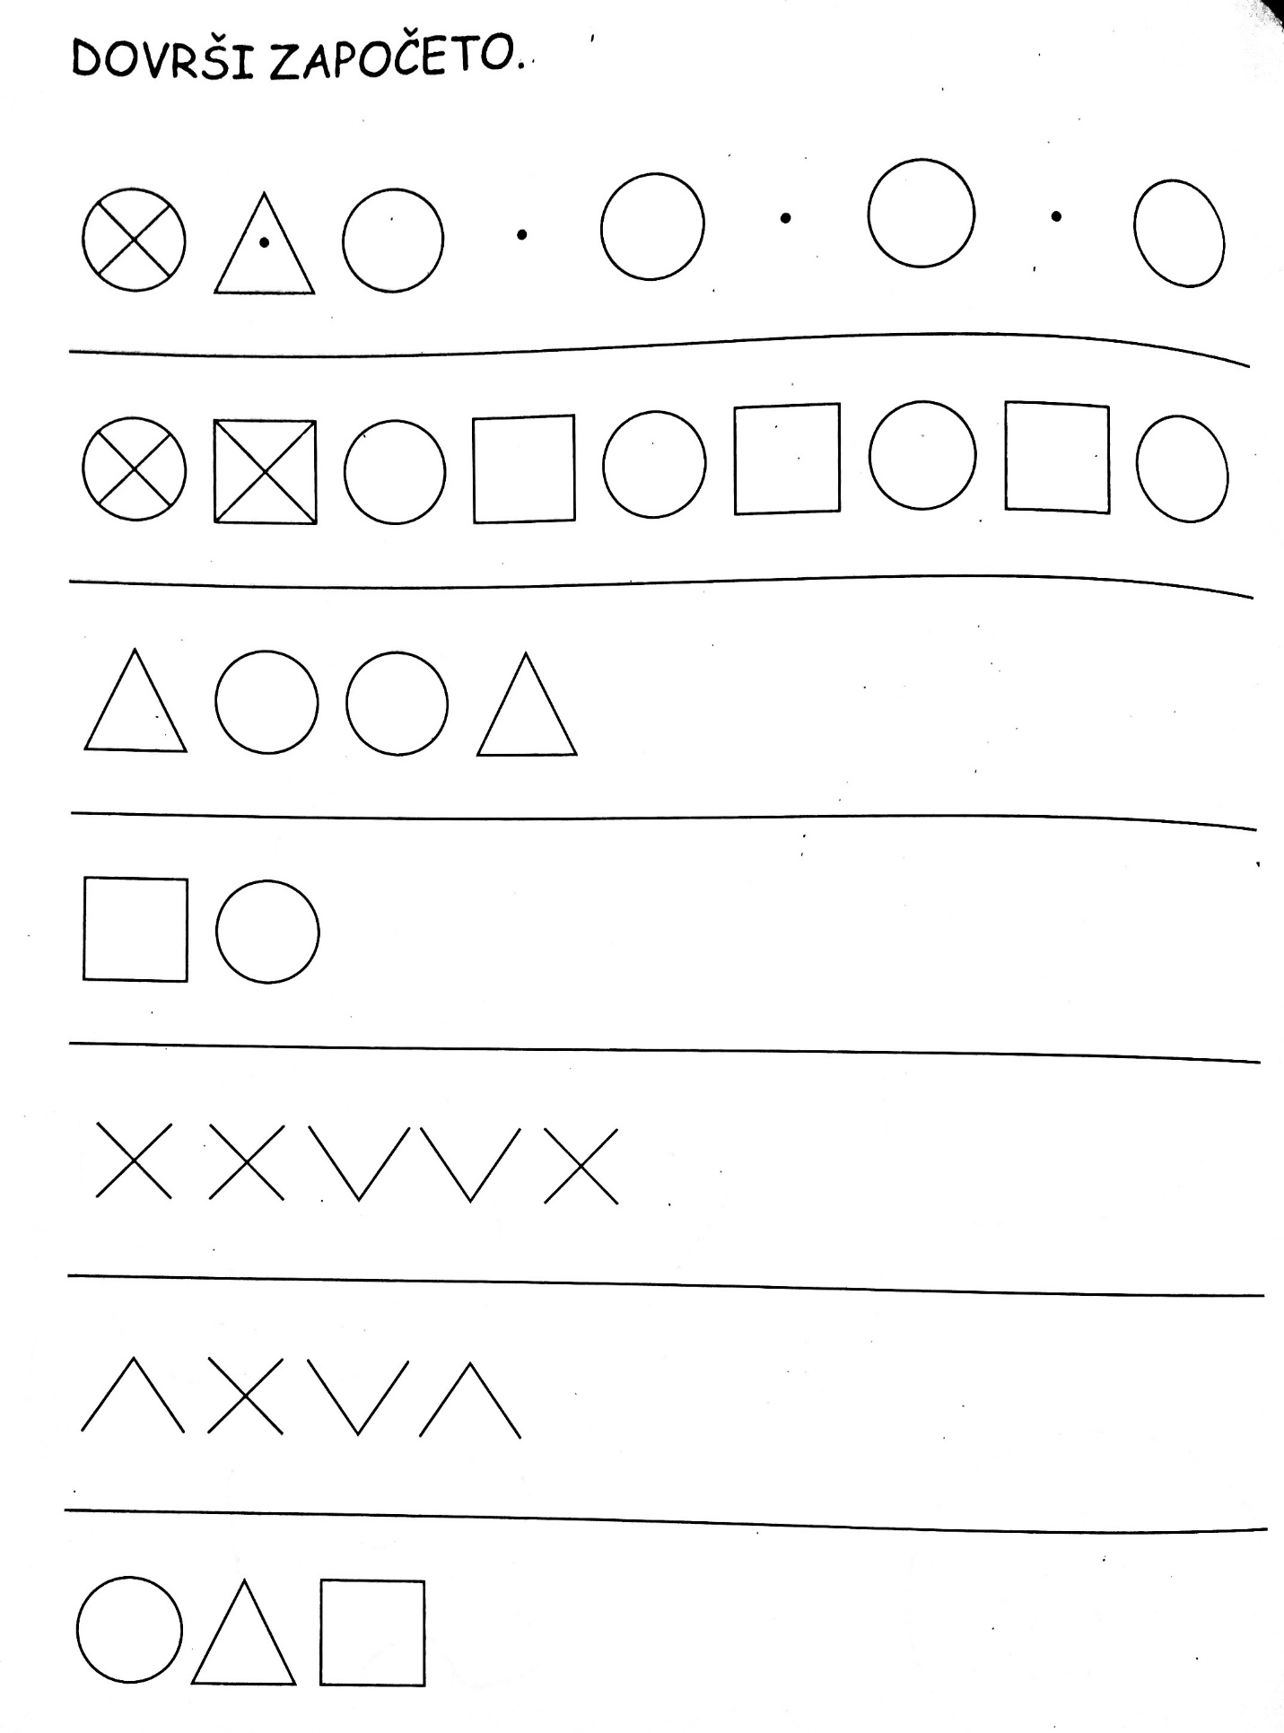

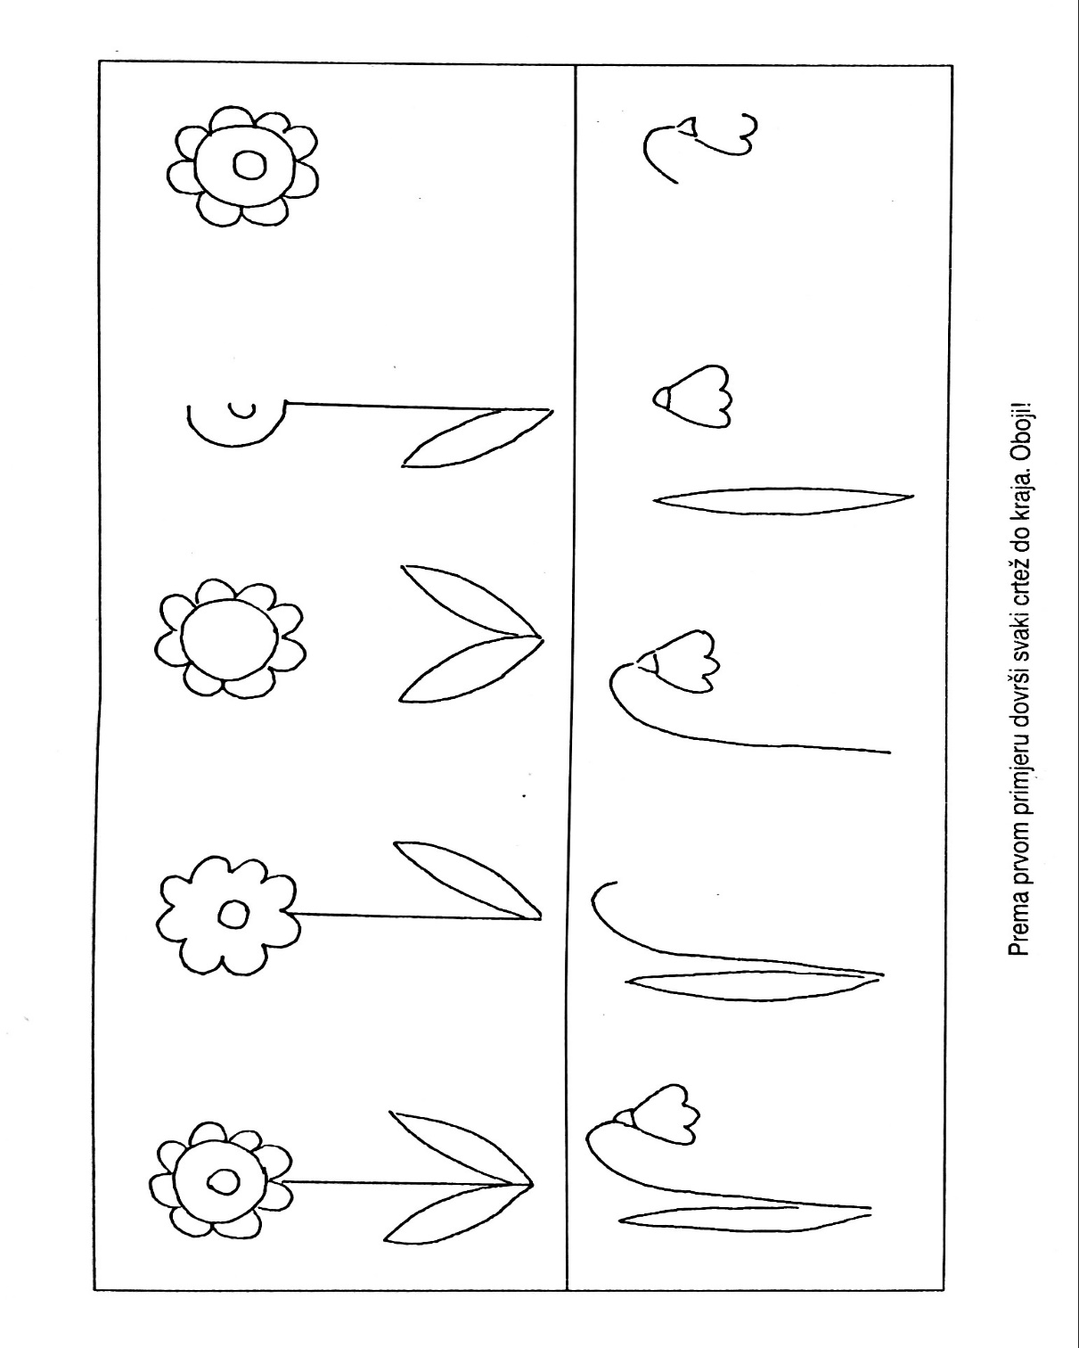

KORISTEĆI SE SA ŠTO VIŠE RAZLIČITIH CRTA, NACRTAJ OLOVKOM NEOBIČNO STABLO.

OVE ŽIVOTINJE RAZLIČITO SE KREĆU. SVE TREBAJU STIĆI DO STABLA. NACRTAJ KAKO ĆE IZGLEDATI NJIHOVI SKOKOVI.

ZAOKRUŽI NAJVEĆU:
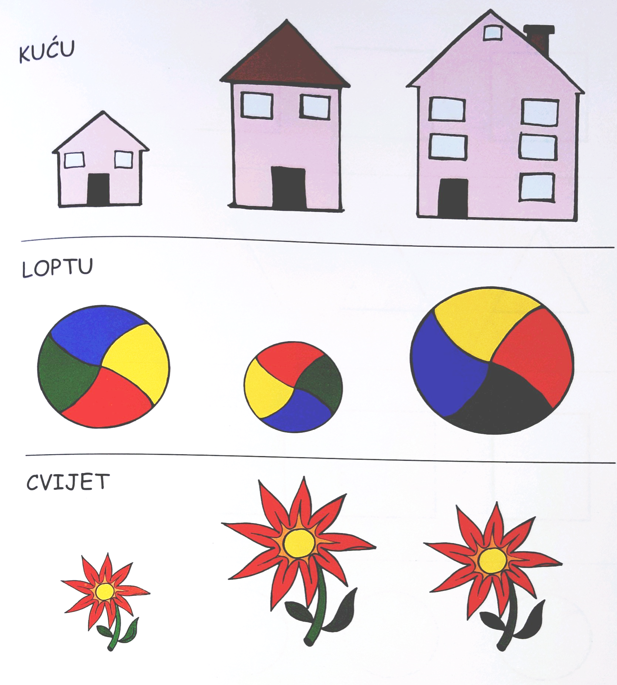

NACRTAJ LOPTU ISPOD STOLA, JASTUK I MEDVJEDIĆA NA KREVETU, SLIKU NA ZIDU, KNJIGU NA POLICI, CVIJET ISPRED KREVETA.
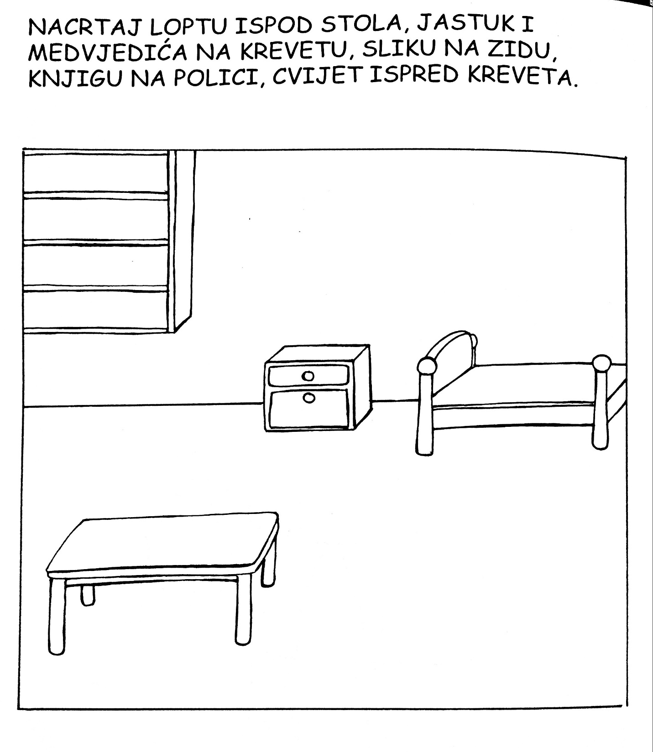

OBOJI ONOLIKO KRUŽIĆA KOLIKO JE PLODOVA ODREĐENOGA VOĆA NA SLICI.
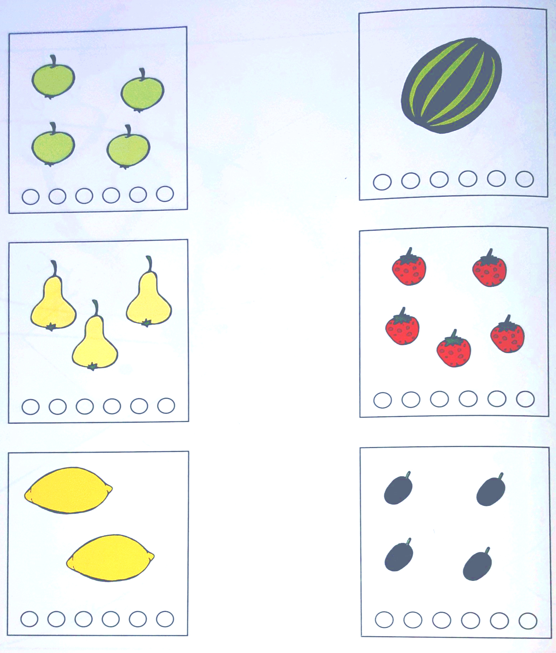

ŠTO JE OKRUGLO? NACRTAJ OKRUGLO ŠTO NEDOSTAJE OVIM PRIJEVOZNIM SREDSTVIMA.

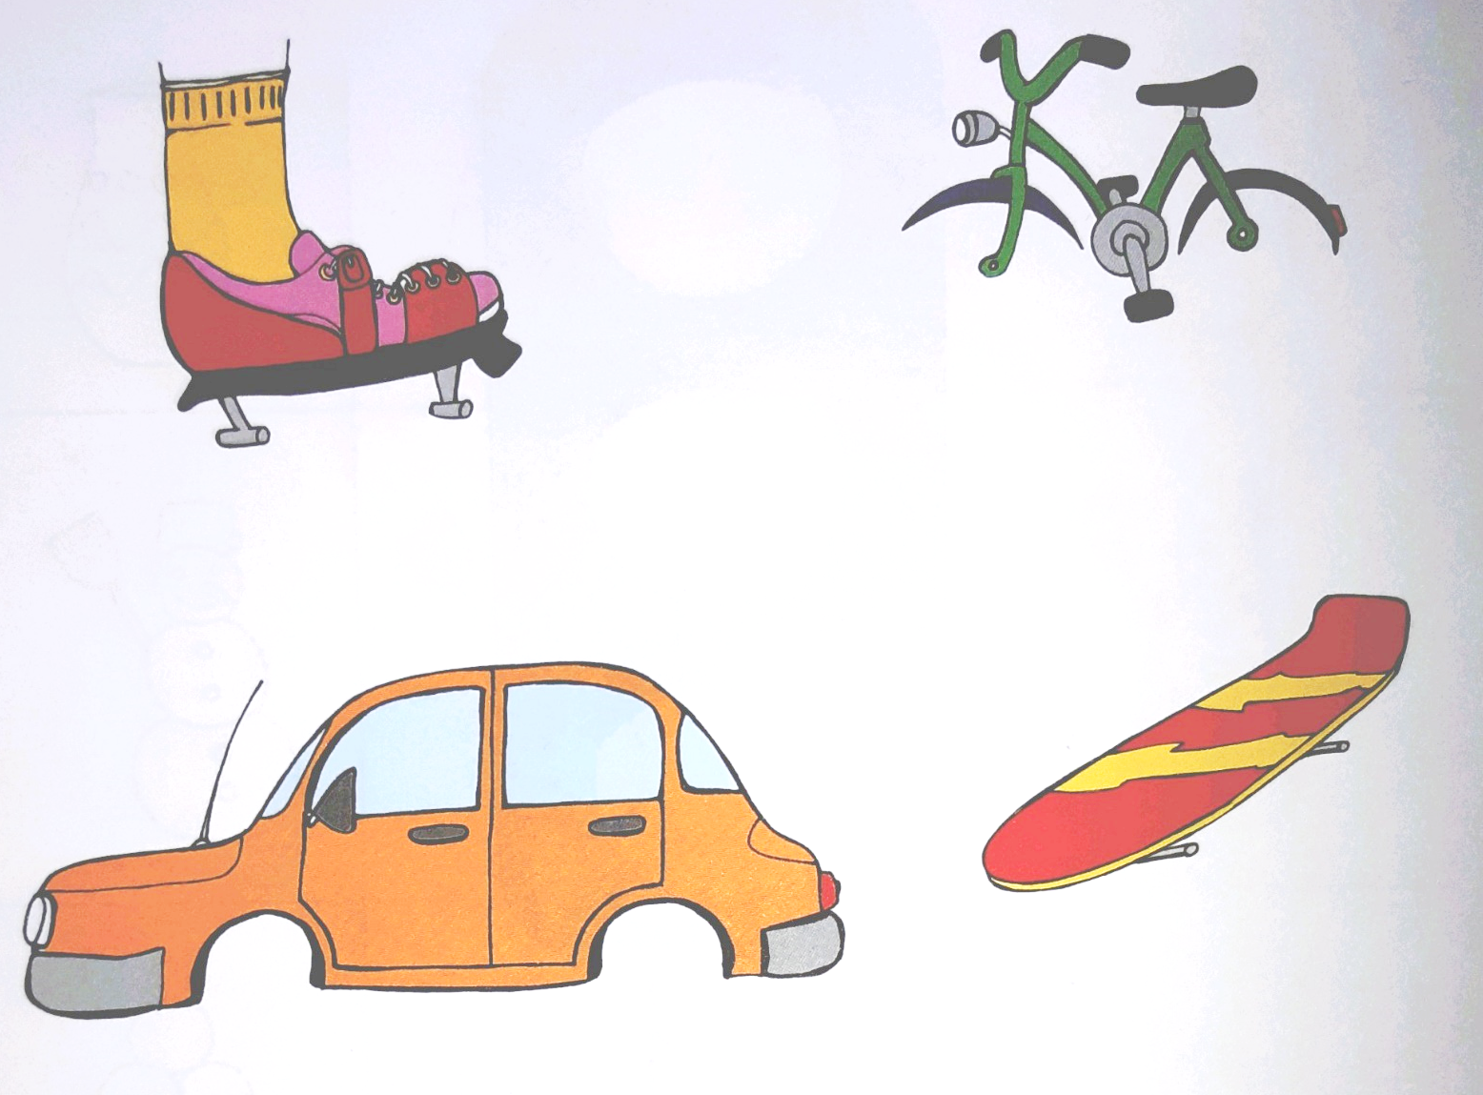

ISPOD SVAKE KOCKICE ZAOKRUŽI BROJ KOJI POKAZUJE KOLIKO NA NJOJ IMA TOČKICA.
